Документ за подписью Сергея Приходько, заместителя Председателя Правительства РФ, руководителя Аппарата Правительства РФ, датирован 17 сентября 2015 года. Законопроект, о котором идет речь, был внесен на рассмотрение в Госдуму РФ 12 мая 2015 года.
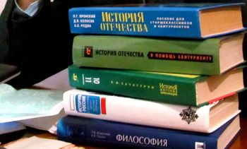Законопроект о единых учебниках еще в прошлом году вызвал возмущение экспертов в сфере образования
Тогда инициатива депутатов Государственной Думы Ирины Яровой, Вячеслава Никонова, Федора Клинцевича вызвала серьезную критику со стороны педагогического сообщества. Не поддержал идею и Общественный совет при Минобрнауки РФ. По мнению общественников, единые учебники противоречат интересам детей.

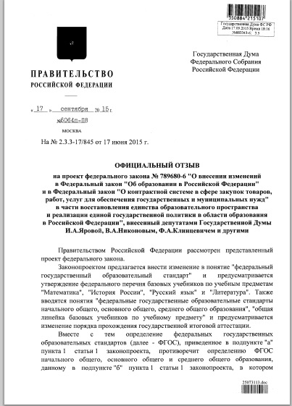
В официальном отзыве правительства указывается, что "утверждение перечня базовых учебников существенно ограничивает указанные академические права, а также ставит педагогических работников, преподающих учебные предметы "Математика", "История России", "Русский язык" и "Литература", в неравное положение по сравнению с иными педагогическими работниками при реализации их прав. Кроме того, введение безальтернативного перечня используемых учебников не позволит реализовывать в процессе преподавания вариативность содержания образовательных программ".

По поводу федеральных государственных образовательных стандартов авторы официального отзыва уточняют, что "ФГОС - это не требования к базовому содержанию, а само базовое содержание программ учебных предметов. При этом определение понятия "базовое содержание" в законопроекте не приводится".
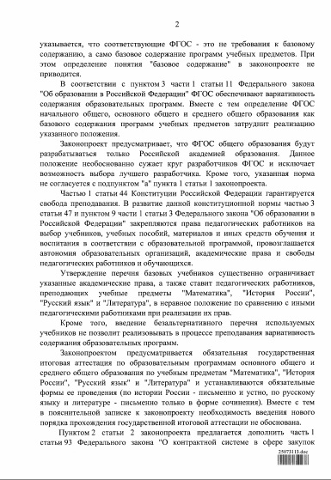
Кроме того, законопроектом предусматривалась обязательная государственная итоговая аттестация по образовательным программам основного общего и среднего общего образования по учебным предметам "Математика", "История России", "Русский язык" и "Литература" и устанавливались обязательные формы ее проведения (по истории России - письменно и устно, по русскому языку и литературе - письменно только в форме сочинения), но в пояснительной записке к законопроекту необходимость введения нового порядка прохождения государственной итоговой аттестации так и не была обоснована.
Отдельно авторы официального отзыва останавливаются на пункте 2 статьи 2 законопроекта, в котором предлагалось дополнить часть 1 статьи 93 Федерального закона "О контрактной системе в сфере закупок товаров, работ, услуг для обеспечения государственных и муниципальных нужд" пунктом 44, предусматривающим, что закупка у единственного поставщика (подрядчика, исполнителя) может осуществляться заказчиком в случае заключения федеральным органом исполнительной власти, осуществляющим функции по выработке государственной политики и нормативно-правовому регулированию в сфере образования, контрактов - договоров авторского заказа с физическими лицами на создание базовых учебников в соответствии с Федеральным законом "Об образовании в Российской Федерации" с переходом исключительных прав на оригиналы базовых учебников и исключительных прав на базовые учебники к Российской Федерации.
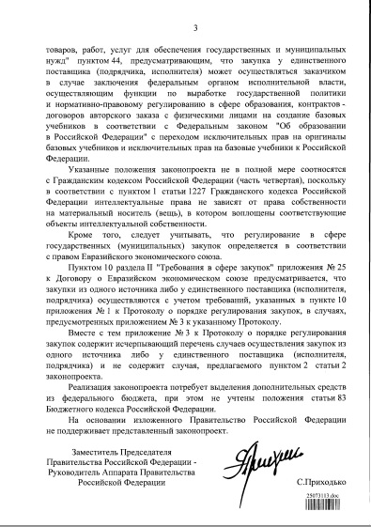
"Указанные положения законопроекта не в полной мере соотносятся с Гражданским кодексом Российской Федерации (часть четвертая), поскольку в соответствии с пунктом 1 статьи 1227 Гражданского кодекса Российской Федерации интеллектуальные права не зависят от права собственности на материальный носитель (вещь), в котором воплощены соответствующие объекты интеллектуальной собственности", - отмечается в отзыве.
Резюмируя, авторы официального ответа заключают, что "реализация законопроекта потребует выделения дополнительных средств из федерального бюджета, при этом не учтены положения статьи 83 Бюджетного кодекса Российской Федерации. На основании изложенного Правительство Российской Федерации не поддерживает представленный законопроект".
Справка "Учительской газеты"
На рассмотрение в Госдуму внесен законопроект о закреплении федеральных государственных образовательных стандартов по учебным предметам "История", "Русский язык" и "Литература". По словам Ирины Яровой, одного из инициаторов проекта, внедрять для преподавания в российских школах единую линейку учебников по этим предметам планировалось с 2015 года.
15 октября 2014 года
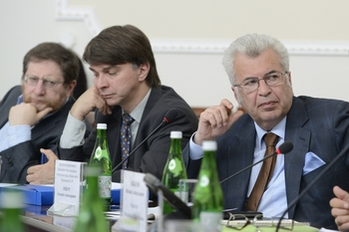Представители Общественного совета (слева направо) - Анатолий Карачинский, Станислав Смирнов, Евгений Ямбург
Общественный совет при Минобрнауки РФ высказал свою позицию по поводу законопроекта, внесенного в Госдуму, о единых линейках учебников по истории, русскому языку и литературе. По мнению общественников, единые учебники противоречат интересам детей.
15 октября 2014 года на сайте "Учительской газеты" опубликовано Заявление Общественного совета при Минобрнауки РФ , в котором разъяснены все опасные тенденции законопроекта. В общем и целом Общественный совет оценивает законопроект как вредный для школ и школьников. В этом же материале приведен официальный ответ Минобрнауки, в котором отмечается, что "не всегда позиция Минобрнауки совпадает с мнением членов Общественного совета (ОС). В споре, как известно, и должна рождаться истина".
16 октября 2014 года
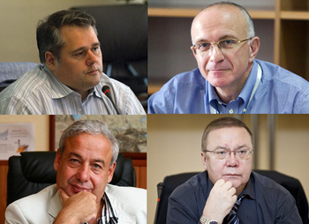Игорь Реморенко, Исак Фрумин, Александр Асмолов и Виктор Болотов
Негативные оценки продолжают поступать в адрес законопроекта, представленного на рассмотрение в Госдуму. Он предусматривает создание единых линеек школьных учебников по истории, литературе и русскому языку. Против также выступили эксперты Александр Асмолов, Виктор Болотов, Игорь Реморенко и Исак Фрумин.
12 мая 2015 года
Глава Комитета Госдумы по безопасности и противодействию коррупции Ирина Яровая внесла на рассмотрение депутатов законопроект о единой линейке учебников.

21 мая 2015 года
Общественный совет при Минобрнауки РФ вновь выступил с резкой критикой законопроекта, внесенного на рассмотрение в Госдуму Ириной Яровой. Документ предполагает кардинальные изменения ФГОС и введение "общих линеек базовых учебников".
23 мая 2015 года
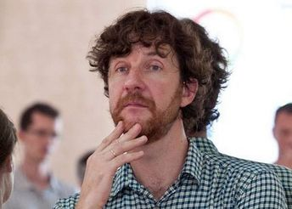Сергей Волков выступил перед депутатами Госдумы
Публикацией комментария Сергея Волкова, наряду с другими членами Общественного совета (А.Л. Асеевым, В.А. Болотовым, А.А. Венедиктовым, М.С. Гельфандом, М.Г. Ивановым, А.М. Карачинским, А.В. Леонтовичем, В.Г. Лошаком, М.Б. Пильдес, С.К. Смирновым и Е.А. Ямбургом) высказавшегося против принятия законопроекта в предложенной редакции, "Учительская газета" открыла дискуссию по этому важнейшему для профессионального сообщества вопросу.

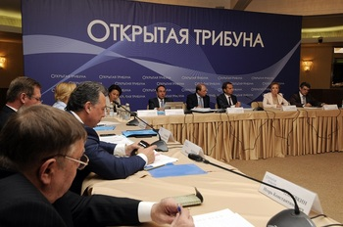В Госдуме обсудили проблемы русского языка в современном мире
За два дня до рождения Александра Сергеевича Пушкина в Госдуме прошло заседание экспертной площадки "Открытая трибуна" на тему "Русский язык в современном мире". Как отметил во вступительном слове модератор мероприятия, председатель Госдумы Сергей Нарышкин, в мире есть спрос на русский язык, причём это касается не только русскоязычной диаспоры в зарубежных странах (составляющей, по разным оценкам, от 25 до 35 миллионов человек), но и очень большого количества иностранных граждан, которые хотят изучать нашу культуру и общаться с нами на языке Достоевского и Гоголя.

10 июня 2015 года
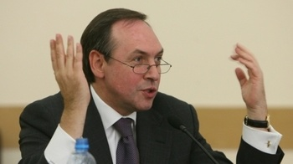Вячеслав Никонов
Глава Комитета Государственной Думы по образованию Вячеслав Никонов сообщил о том, что законопроект о создании единой линейки учебников будет расширен. Действие закона планировалось распространить и на дисциплины начальной школы.

Фото из архива "Учительской Газеты", сайта Минобрнауки РФ

